RHEINZINK Band, 8 Baender pro Palette

RHEINZINK

Eigenschaften

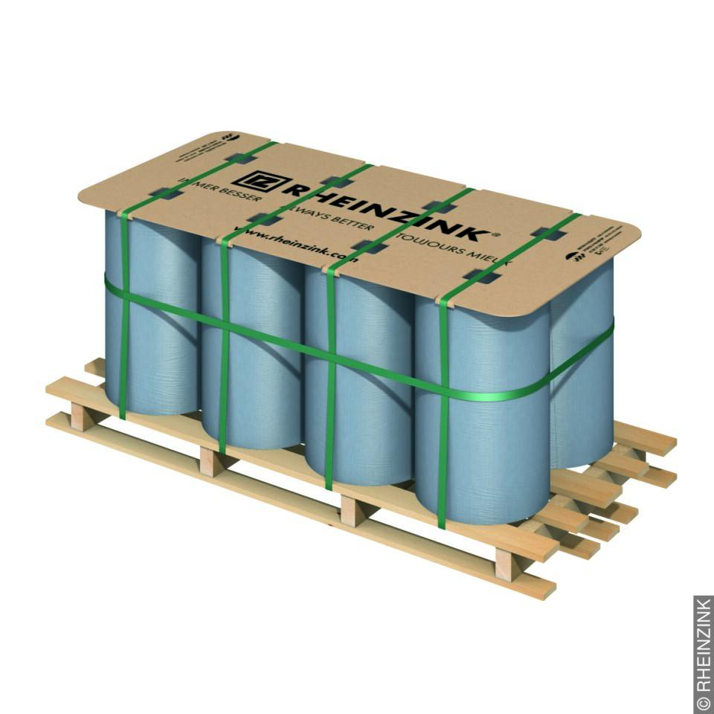

GTIN:

4022436063318

HAN:

11006386

Farbton

hellgrau

Oberfläche

vorbewittert, walzblank

Werkstoff

Aluminium, Kupfer, Titan, Zink

Breite (mm)

333,00

Stärke (mm)

0,70

Gewicht (kg)

100,00